Đầu tiên bạn cài chưuơng trình gõ công thức toán học mà bạn đả tải về,mình không cần phải hướng dẫn cho bạn cách cài phàn mềm đó như thế nào nữa chứ.Sau đó bạn mở biểu tương word của bạn ra và kích vào biểu tượng tổng xichma gì ấy ở ngay bên trái,xem ảnh biên dưới.(có 4 cái kí hiệu tổng ấy,kích vào cái nào cũng được).
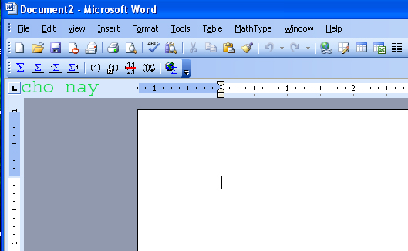
Và màn hình ứng dụng xuất hiện như hình bên dưới.
.
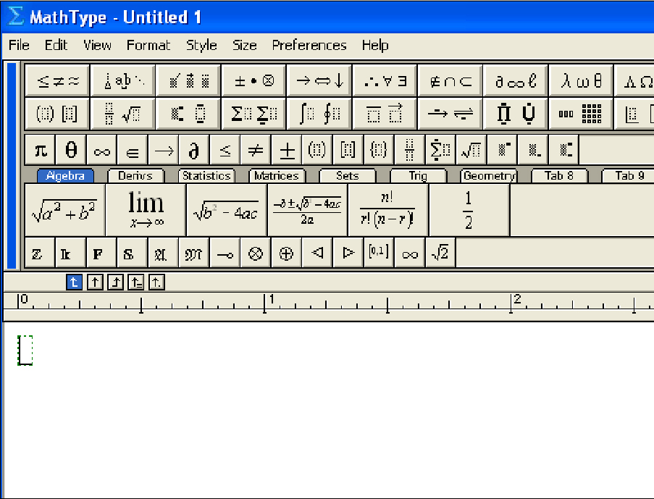
Bạn đánh chữ trong word như bình thường,còn công thức thì bạn dung phần mềm này để mà gõ thôi.
Bạn xem hướng dẫn bên dưới nhé,bằng hình ãnh thôi.
Ví dụ bạn muốn gõ một công thức toán học nào đó chẳng hạn như biệt số detal,ở phần mềm này nó đả có hết các công cụ phục vụ cho bạn đánh công thức toán rồi,bạn ngồi nghịch 1 chút là ra thôi mà.
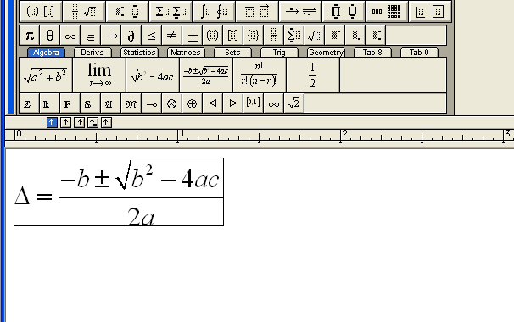
Bạn muốn lưu lại ở trong word thì bạn chỉ càn kích vào dấu nhân để tắt biểu tương ấy,sau đó bạn có đồng ý lưu hay không,nếu bạn đồng ý thì kích vào yes,như hình bên dưới

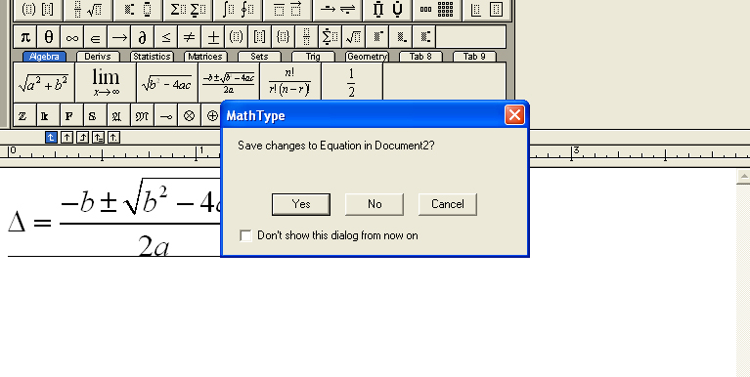
Và sau khi chon yes thì công thức táon của bạn sẽ lưu ở trong word như hình bên dưới:
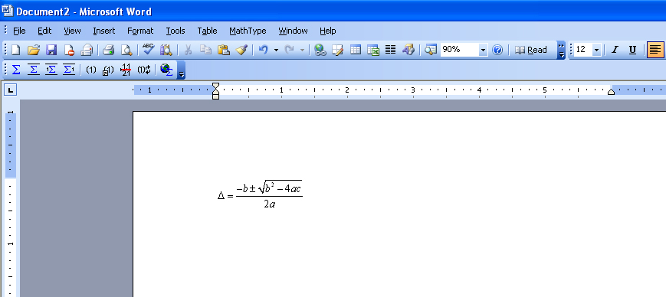
Vậy là okê rồi chứ bạn
Bây giờ mình sẽ hướng dẫn bạn cách post bài lên diên dàn,cụ thể là gởi file của bạn đánh lên diễn đàn,bạn nên gởi file word mà bạn đánh lên diễn đàn để mình đở mất thời gian ngồi đánh lại,chúng ta ai cũng đều bận cả mà,cuốn sách này biên tập xong mình sẽ chuyển lên diến đàn bằng file word mà.
Đê đưa bài lên diễn đàn,trước tiên bạn phải đăng kí là thành viên của diễn đàn rồi bạn mới có thể post bài của mình lên được sau đó bạn tìm tới chỗ 1 bài viết nào đó mà bạn đang đọc và bạn muốn gởi bài của mình thì bạn kích vào chỗ có chữ trả lời ở góc bên phải của bàn hình(xem hình bên dưới)
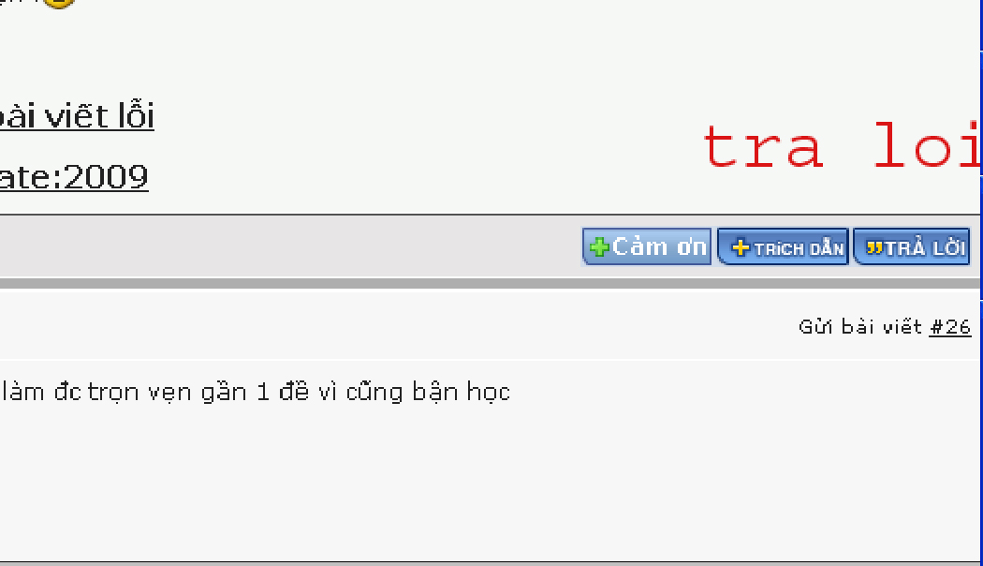
Các thao tác tiếp theo xem hình bên dưới
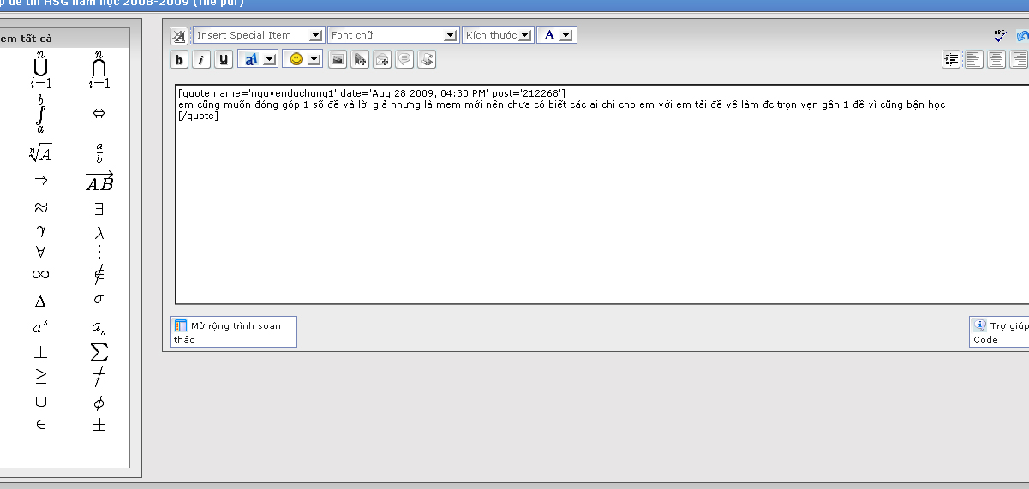
Bạn muốn post bài thì kích vào browse,sau đó tìm tới thư mục chứa file mà bạn chọn để post lên diễn đàn.
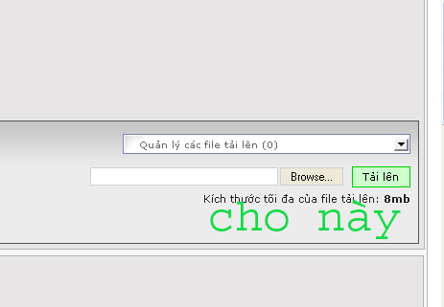
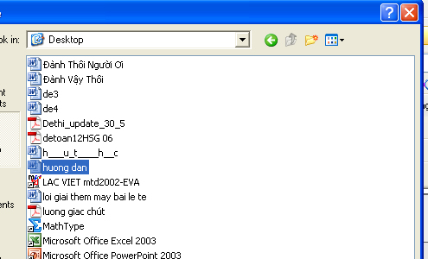
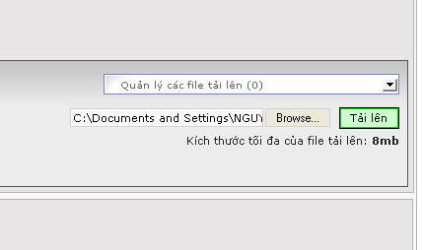
Sau đó kích vào chử “tải lên”,sau đó bạn kích vào chữ “trả lời chủ đề” bên dưới là okê rồi
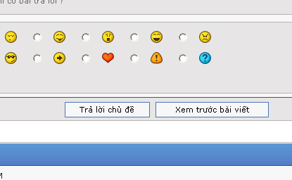
Mình xin kết thúc ở đây,mình mong bạn hợp tác nhiệt tình nha.

